Приложение 1
к распоряжению
администрации города
от _____________ № _________

СВЕДЕНИЯ
о границах публичного сервитута

Местоположение границ  публичного сервитута | Красноярский край, г. Красноярск
Система координат | МСК-167, зона 4
Метод определения координат | аналитический метод
Площадь земельного участка | 115 кв. м
Средняя квадратическая погрешность положения характерной точки (Mt), м | 0,1
Обозначение характерных  точек границ | Координаты, м
 | Х | Y
1 | 2 | 3
1 | 626999.37 | 95835.23
2 | 627002.82 | 95838.32
3 | 627002.57 | 95841.05
4 | 627003.06 | 95843.16
5 | 627004.22 | 95845.72
6 | 627004.94 | 95846.96
7 | 627005.51 | 95866.48
8 | 627003.43 | 95866.31
9 | 627001.55 | 95865.92
10 | 627000.30 | 95839.68
11 | 626996.57 | 95837.04
12 | 626997.41 | 95836.55
1 | 626999.37 | 95835.23

Схема расположения границ публичного сервитута
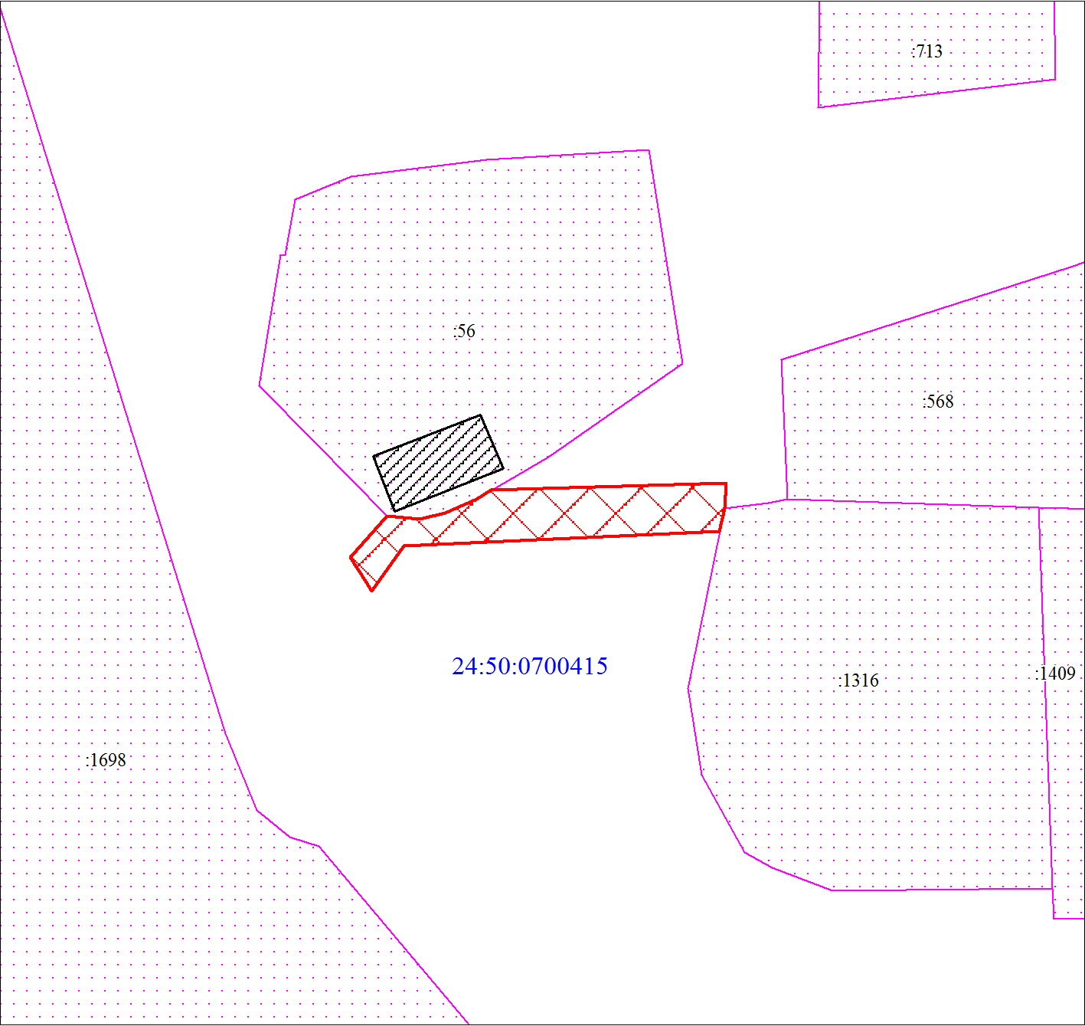
Масштаб 1:500
Условные обозначения:
 | – граница публичного сервитута;
 | – объект капитального строительства;
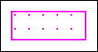 | – часть границы, сведения ЕГРН о которой позволяют однозначно определить ее положение на местности;
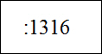 | – надписи кадастрового номера земельного участка;
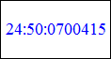 | – обозначение кадастрового квартала.

